**宁波市鄞州莱特森塑粉厂年产300吨**

**塑粉生产项目竣工环境保护**

**验收监测报告表**

建设单位：宁波市鄞州莱特森塑粉厂

编制单位：浙江诚德检测研究有限公司

二〇二一年五月

**建设单位：宁波市鄞州莱特森塑粉厂**

**法人代表：潘玉秀**

**项目负责：潘玉秀**

**编制单位：浙江诚德检测研究有限公司**

**法定代表：沈国建**

**项目负责：陈挺挺**

|  |  |
| --- | --- |
| 建设单位：宁波市鄞州莱特森塑粉厂 | 编制单位：浙江诚德检测研究有限公司 |
| 电话：13906686650 | 电话：0574-89011667 |
| 邮编：315191 | 邮编：31500 |
| 地址：宁波市鄞州区姜山镇井亭村 | 地址：宁波市海曙区前丰街80号5幢5层 |

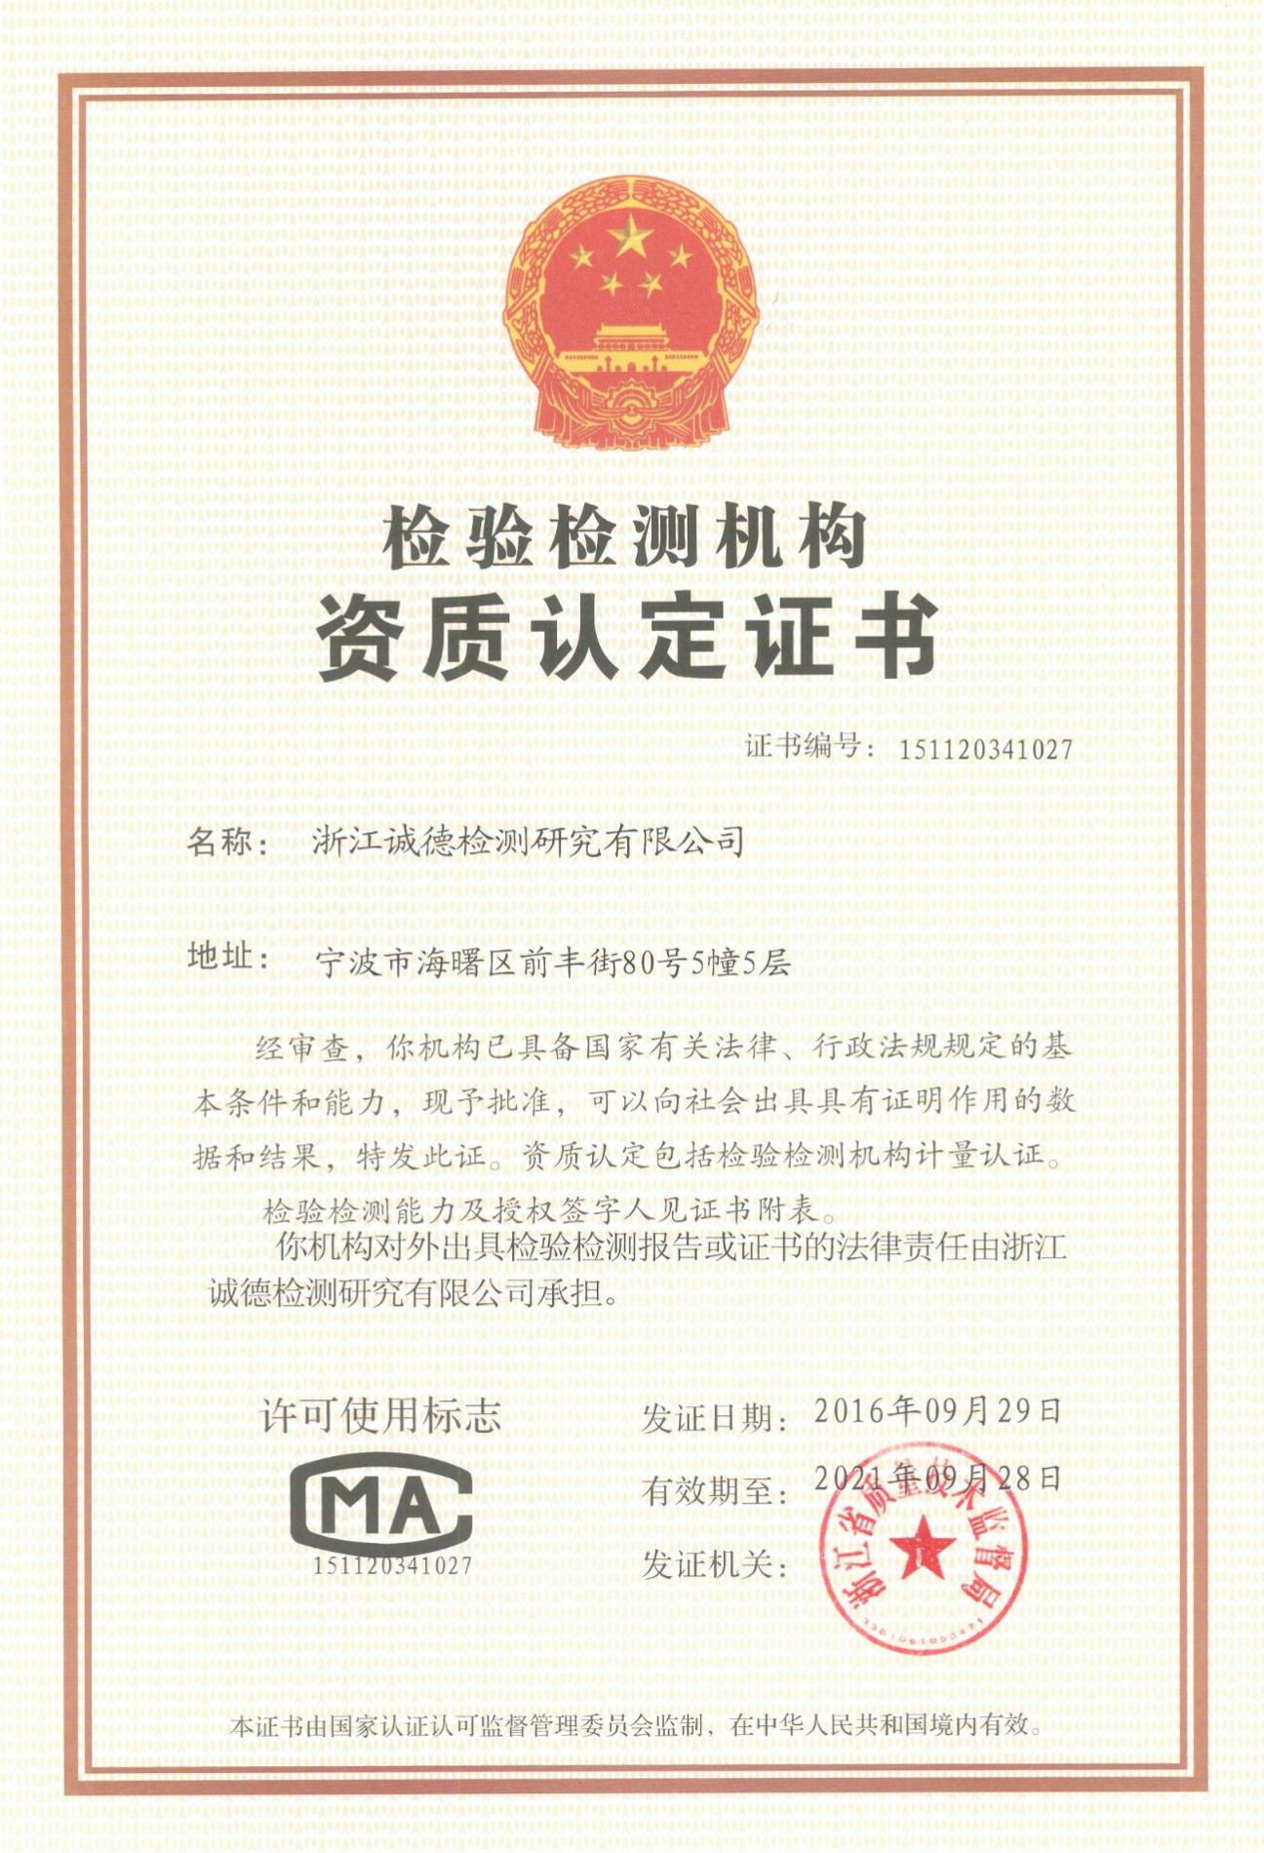

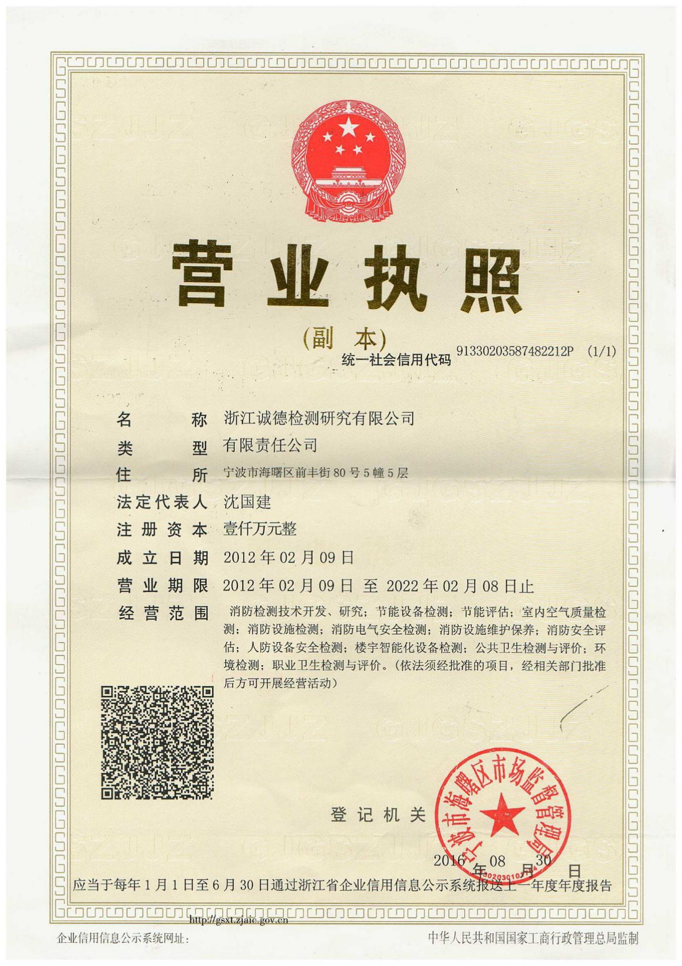

**第一部分竣工环境保护验收监测报告表**

**表一、项目概况**

|  |  |  |  |  |  |
| --- | --- | --- | --- | --- | --- |
| 建设项目名称 | 宁波市鄞州莱特森塑粉厂年产300吨塑粉生产项目 | | | | |
| 建设单位名称 | 宁波市鄞州莱特森塑粉厂 | | | | |
| 建设项目性质 | 新建√ 改建 技改 迁建（划√） | | | | |
| 建设地点 | 宁波市鄞州区姜山镇井亭村 | | | | |
| 主要产品名称 | 塑粉 | | | | |
| 设计生产能力 | 年产300吨塑粉 | | | | |
| 实际生产能力 | 年产300吨塑粉 | | | | |
| 建设项目环评时间 | 2007.12 | 开工建设日期 | 2008.8 | | |
| 调试时间 | 2008.10 | 验收现场监测时间 | 2021.1.14-1.15 | | |
| 环评报告表  审核部门 | 宁波市鄞州区环境保护局 | 环评报告表  编制单位 | 浙江省宁波市鄞州兴达环保工程有限公司 | | |
| 环保设施  设计单位 | 宁波乾程机械有限公司 | 环保设施  施工单位 | 宁波乾程机械有限公司 | | |
| 投资总概算 | 50万元 | 环保投资总概算 | -- | 比例 | -- |
| 实际总投资 | 65万元 | 实际环保投资 | 15万元 | 比例 | 23% |
| 项目建设过程简述 | 宁波市鄞州莱特森塑粉厂主要从事塑粉的制造加工。项目选址位于鄞州区姜山镇井亭村，厂房向姜山镇井亭村经济合作社租赁，占地面积约600m2。项目建成后年产300吨塑粉。宁波市鄞州莱特森塑粉厂委托浙江省宁波市鄞州兴达环保工程有限公司编制了《宁波市鄞州莱特森塑粉厂年产300吨塑粉生产项目建设环境影响报告表》，2007年10月宁波市鄞州区环境保护局批复了该环境影响报告表。  本项目于2008年8月开工建设，2008年10月进行调试。目前各设备运行状况良好，已具备验收条件。本次验收范围为年产300吨塑粉。  根据环境保护部办公厅函《关于规范建设单位自主开展建设项目竣工环境保护验收的通知》、《建设项目竣工环境保护验收技术指南污染影响类》，2017年10月1日起建设单位自主开展建设项目竣工环境保护验收。受宁波市鄞州莱特森塑粉厂委托，浙江诚德检测研究有限公司对本项目进行了验收监测。监测单位根据现有资料，对该项目进行现场勘察后编制了建设该项目竣工环境保护验收监测方案。  依据建设该项目竣工环境保护验收监测方案，浙江诚德检测研究有限公司于2021年1月14日~1月15日对项目污染物排放现状和各类环保治理设施的处理能力进行了现场监测。浙江诚德检测研究有限公司收集相关资料，在此基础上编写此报告表。 | | | | |
| 验收监测依据 | 1、建设项目环境保护相关法律、法规、规章和规范  (1)《中华人民共和国环境保护法》，主席令第9号，2015年1月1日；  (2)《中华人民共和国水污染防治法》，主席令第70号，2018年1月1日；  (3)《中华人民共和国大气污染防治法》，主席令第31号，2016年1月1日；  (4)《中华人民共和国环境噪声污染防治法》，主席令77号，2018年12月；  (5)《中华人民共和国固体废物污染环境防治法》，主席令57号，2016年11月7日；  (6)《国务院关于修改《建设项目环境保护管理条例》的决定》及附件《建设项目环境保护管理条例》，国务院令第682号，2017年7月16日；  (7)《关于发布《建设项目竣工环境保护验收暂行办法》的公告》及附件《建设项目竣工环境保护验收暂行办法》，国家环境保护部，国环规环评[2017]4号，2017年11月20日；  (8)《浙江省建设项目环境保护管理办法》，2011年10月25日；  (9)《浙江省大气污染防治条例》，2016年5月27日；  (10)《浙江省固体废物环境污染防治条例》，2013年12月19日。  2、建设项目竣工环境保护验收技术指南  (1)《建设项目竣工环境保护验收技术指南污染影响类》，公告2018年第9号，生态环境部，2018年5月15日。  3、建设项目环境影响报告表及审批部门审批决定  (1)《宁波市鄞州莱特森塑粉厂年产300吨塑粉生产项目环境影响报告表》（浙江省宁波市鄞州兴达环保工程有限公司，2007年10月）；  (2)《宁波市鄞州莱特森塑粉厂年产300吨塑粉生产项目环境影响报告表审批意见》（宁波市鄞州区环境保护局，2007年10月26日）。 | | | | |
| 验收监测标  准标号、级别、限值 | 1、废水  本项目废水排放执行《污水综合排放标准》（GB 8978-1996）表 4一级标准。  具体指标详见表 1-1。  表 1-1 废水排放标准 单位：mg/l，pH除外   |  |  |  |  |  |  |  | | --- | --- | --- | --- | --- | --- | --- | | 控制项目 | pH | SS | CODcr | 动植物油类 | 氨氮 | 总磷 | | 一级标准 | 6~9 | 70 | 100 | 10 | 15 | 0.5 |   2、废气  本项目废气主要污染物为颗粒物、非甲烷总烃。非甲烷总烃排放执行《大气污染物综合排放标准》（GB16297-1996）中表2中的二级标准及无组织排放浓度限值。颗粒物排放执行《工业炉窑大气污染物排放标准》（GB 9078-1996）二级标准。  表 1-2 废气排放标准   | 污染物 | 最高允许排放浓度(mg/m3) | 最高允许排放速率  （kg/h） | | 无组织排放监控浓度限值 | | | --- | --- | --- | --- | --- | --- | | 排气筒(m) | 二级 | 监控点 | 浓度(mg/m3) | | 颗粒物 | 200 | 15 | - | 周界外浓度最高的 | 1.0 | | 非甲烷总烃 | 120 | 15 | 10 | 4.0 |      1. 噪声   噪声执行《工业企业厂界环境噪声排放标准》（GB 12348-2008）2类标准。具体指标详见表 1-3。  表 1-3 噪声排放标准   |  |  |  |  | | --- | --- | --- | --- | | 标准 | | 昼间 | 夜间 | | 工业企业厂界环境噪声 | 2类 | 60dB（A） | 50dB（A） |   4、固体废弃物  本项目固体废弃物处理和处置执行《一般工业固体物贮存、处置场污染控制标准》 (GB18599-2001) 和《中华人民共和国固体废弃物污染环境防治法》中的有关规定，另外危险废物执行《危险废物贮存污染控制标准》(GB18597-2001)。 | | | | |

**表二、工程建设内容**

|  |  |  |  |  |  |  |  |  |  |  |  |  |  |  |  |  |  |  |  |  |  |  |  |  |  |  |  |  |  |  |  |  |  |  |  |  |  |  |  |  |  |  |  |  |  |  |  |  |  |  |  |  |  |  |  |  |  |  |  |  |  |  |  |  |  |  |  |  |  |  |  |  |
| --- | --- | --- | --- | --- | --- | --- | --- | --- | --- | --- | --- | --- | --- | --- | --- | --- | --- | --- | --- | --- | --- | --- | --- | --- | --- | --- | --- | --- | --- | --- | --- | --- | --- | --- | --- | --- | --- | --- | --- | --- | --- | --- | --- | --- | --- | --- | --- | --- | --- | --- | --- | --- | --- | --- | --- | --- | --- | --- | --- | --- | --- | --- | --- | --- | --- | --- | --- | --- | --- | --- | --- | --- |
| 1. **项目概况**   宁波市鄞州莱特森塑粉厂位于宁波市鄞州区姜山镇井亭村，主要从事塑粉的制造加工。项目总投资65万元，本次项目投入运行后，劳动定员5人，每天工作8h，年工作日为300天。本项目审批产能为年产300吨塑粉，实际产量为年产300吨塑粉。  **2、地理位置**  位于宁波市鄞州区姜山镇井亭村，厂房向姜山镇井亭村经济合作社租赁，东面、南面为五金厂，再往南是浙江一舟塑胶有限公司；西面为一条小路；北面为空地。项目地理位置见图2-1。    图2-1项目地理位置图  **3、厂区平面布置**  项目周边环境示意图2-2，测点示意图见图2-3    图2-2周边环境示意图  图2-3测点示意图  **4、生产规模和产品方案**  本项目产品为塑粉，建设规模为年产300吨塑粉。  **5、项目主要生产设备及原辅料**  具体生产设备表见表2-1、原辅材料见表2-2。  表2-1项目主要生产设备表   |  |  |  |  |  | | --- | --- | --- | --- | --- | | 序号 | 设备名称 | 环评数量（台） | 实际数量（台） | 备注 | | 1 | 混料机 | 2 | 2 | / | | 2 | 挤出机 | 2 | 2 | / | | 3 | 磨料机 | 2 | 2 | / | | 4 | 压片机 | 2 | 2 | / | | 5 | 除尘机 | 2 | 2 | / | | 6 | 钢带 | 2 | 2 | / |   表2-2原辅材料用量   |  |  |  |  |  | | --- | --- | --- | --- | --- | | 序号 | 物料名称 | 环评年消耗量（t/a） | 实际年消耗量（t/a） | 备注 | | 1 | 聚酯树脂 | 90 | 90 | / | | 2 | 环氧树脂 | 90 | 90 | / | | 3 | 硫酸钡 | 90 | 90 | / | | 4 | 钛白粉 | 30 | 30 | / |   **6、项目投资、环保投资**  项目投资共计65万元，环保投资为15万元，占总投资额的23%（环保投资一览表见表2-3）。  表2-3环保投资一览表   |  |  | | --- | --- | | 环保设施名称 | 实际投资（万元） | | 废水治理 | 2 | | 废气治理 | 10 | | 噪声防治 | 2 | | 固废治理 | 1 | | 合计 | 15 |   **7、公用工程**  （1）供电：本项目由供电局供电。  （2）给水：本项目用水由自来水公司供应。  （3）排水：本项目生活污水依托宁波市鄞州区姜山镇井亭村集中生活污水处理设施处理，达到GB8976-1996一级标准排放。  **8、项目变动情况**  本项目建设情况与原环评相比：  （1）项目建设地址与环评一致；平面布置与基本环评一致；生产工艺与环评工艺一致。  （2）污染治理措施与环评基本一致，无重大变化。  （3）设备变更情况：本次设备与环评基本一致。  （4）原辅料情况：与环评相比，基本一致。  以上项目变动，参照《关于印发环评管理中部分行业建设项目重大变动清单的通知》(环办[2015]52号)和《环保部关于印发制浆造纸等十四个行业建设项目重大变动清单的通知》（环办环评[2018]6号），以上不属于重大变动。 |
| **主要工艺流程及产物环节（附处理工艺流程图，标出产污节点）**  **1、工艺流程及排污节点简述**  （1）生产工艺  本项目生产线的工艺流程图简化如图所示，具体工艺流程见工艺简介。  钢带冷却和风冷  原材料按比例配料  压片  电加热110℃  挤出  混合搅拌  产品  袋装  筛选分级  粉碎  过粗粒子  **图2-6塑粉生产工艺流程图**  （2）工艺流程说明：  项目生产过程中原料混合、加热、挤出、钢带冷却、压片、粉碎、自动筛选、包装均在一条密闭流水线上完成（除了压片到粉碎用手动完成），但加料和出料为敞开式作业。  **2、主要污染工序**  本项目运营期产生的主要污染物有废气、废水、噪声和固体废物。  表 3-1 主要产污环节及污染因子一览表   | 污染类别 | 污染工序 | 污染物名称 | | --- | --- | --- | | 废水 | 冷却水 | CODCr、氨氮、总磷 | | 职工生活 | CODCr、氨氮、总磷 | | 废气 | 进料、出料废气 | 颗粒物 | | 加热过程 | 颗粒物 | | 固废 | 废气处理 | 废活性炭 | | 生产过程 | 废包装袋、废边角料 | | 职工生活 | 生活垃圾 | | 噪声 | 生产设备 | 噪声 | |

**表三、环境保护措施**

|  |  |  |  |  |  |  |  |  |  |  |  |  |  |  |  |  |  |  |  |  |  |  |  |  |  |  |  |  |  |  |  |  |  |  |  |  |  |  |  |  |  |  |  |  |  |  |  |  |  |  |  |  |  |  |  |  |  |  |  |  |  |  |  |  |  |  |  |  |  |  |  |  |  |  |
| --- | --- | --- | --- | --- | --- | --- | --- | --- | --- | --- | --- | --- | --- | --- | --- | --- | --- | --- | --- | --- | --- | --- | --- | --- | --- | --- | --- | --- | --- | --- | --- | --- | --- | --- | --- | --- | --- | --- | --- | --- | --- | --- | --- | --- | --- | --- | --- | --- | --- | --- | --- | --- | --- | --- | --- | --- | --- | --- | --- | --- | --- | --- | --- | --- | --- | --- | --- | --- | --- | --- | --- | --- | --- | --- |
| 主要污染源、污染物处理和排放（附处理流程示意图，标出废水、废气、监测点位）  **1、废气**  本项目废气主要是进料、出料粉尘、加热废气。具体措施见表3-1。  表3-1 废气排放及防治措施   | **污染源名称** | **污染物名称** | **排放规律** | **处理方式** | | --- | --- | --- | --- | | 进料、出料粉尘 | 颗粒物 | 间歇 | 集气罩捕集后，经布袋除尘器过滤收集，处理后的废气通过15m排气筒高空排放。经收集的粉尘再回用到生产中。 | | 加热废气 | 非甲烷总烃 | 间歇 | 集气罩捕集后，采用活性炭吸附法处理废气，处理后通过15m排气筒高空排放 |   **2、废水**  本项目废水主要为生活废水。具体措施见表3-2。  表3-2 废水排放及防治措施   |  |  |  |  |  | | --- | --- | --- | --- | --- | | **生产设施/排放源** | **废水产生量（t/a）** | **污染物**  **名称** | **处理方式**  **实际建设** | **实际排放去向** | | 生活废水 | 64 | pH值、化学需氧量、氨氮 | 污水处理设施 | 环境 | | 注：生活废水按人员核算。 | | | | |   ★12#  宁波市鄞州区姜山镇井亭村集中生活污水处理设施处理  生活废水  排放  ★—废水监测点位  图3-2废水处理工艺流程图  **3、噪声**  本项目主要噪声来源于各类机加工设备噪声。具体噪声防治措施见下表3-3。  表3-3主要噪声源及防治措施   |  |  |  |  |  |  | | --- | --- | --- | --- | --- | --- | | 噪声源  设备名称 | 源强  dB（A） | 台数 | 位置 | 运行  方式 | 治理措施 | | 粉碎机 | 85~88 dB(A) | 2套 | 车间 | 间歇 | 尽量选用低噪声设备，并加强设备检修和保养；车间内合理布局，高噪声设备尽量设置在远离厂界的位置，安装部位基础加固并加装减振措施；加强生产车间隔声，正常生产时关闭车间门窗；加强厂区及周围绿化。 |   **4、固废**  本项目固体废弃物主要为废边角料，废包装袋，废气处理产生的废活性炭，员工生活垃圾。本项目固废产生量和处置方式见表3-4。  表3-4项目固废产生量及处置方式   | 固（液）体废物名称 | 来源 | 性质 | 产生量（t/a） | | 暂存场所 | 处理处置方式及合同  签订情况 | | --- | --- | --- | --- | --- | --- | --- | | 环评 | 实际 | | 废活性炭 | 废气处理 | 危险  固废 | - | 0.5 | 车间 | 委托宁波市隆欣环境科技有限公司处理 | | 废边角料 | 生产过程 | 一般  固废 | - | 0.01 | 车间 | | 废包装袋 | 生产过程 | 一般  固废 | - | 0.01 | 车间 | | 职工生活 | 生活垃圾 | 一般  固废 | 1.5 | 1.4 | 垃圾桶 | 依托宁波市鄞州区姜山镇井亭村委托环卫部门清运处理 | |

**表四、环境影响评价结论及环境影响评价批复**

|  |
| --- |
| **建设项目环境影响报告表主要结论及审批部门审批决定：**  **一、建设项目环境影响报告表主要结论**  1、宁波市鄞州莱特森塑粉厂选址位于鄞州区姜山镇井亭村，总投资50万元，主要从事塑粉的制造加工。厂房向姜山镇井亭村经济合作社租赁，建筑面积约600m2，项目建成后预计约雇佣职工5名，白天8小时生产，年产塑粉300吨，年实现产值约350万元。  2、项目所在地地表水环境保护目标为Ⅲ类地表水标准，环境空气质量保护目标为二级环境空气质量标准，区域环境噪声质量保护目标为2类环境噪声质量标准。目前地表水水质现状不容乐观，已不能达到功能区划分要求，需严格控制污水排放；大气、噪声达到功能区划分要求。  3、项目建成投产后生产过程中产生的粉尘经收集后可以达标排放；厨房安装油烟净化装置，油烟经处理后可以达标排放，对当地大气环境影响甚微。  4、由于项目所在地水体现状已达不到功能区要求，因此本评价要求生活污水经治理达标后尽量回用，少量排放的必须达到GB8978-1996一级标准，以减轻对纳污水体的压力。设备间接冷却水全部循环使用，不外排，对环境基本无影响。  5、生活垃圾全部委托环卫部门清运处理，不造成二次污染。总体来说，项目生产过程中污染物可以做到达标排放，并且其排放后仍然可以维持当地功能区现状。  6、清洁生产要求：由于项目对环境的主要影响表现为进、出料过程中颗粒物的散逸，本评价要求生产设备密闭工作，采用负压加料，出料过程全封闭，有效减少粉尘外逸，另外，本评价建议企业加强职业防护，改善生产车间作业环境，采用可靠的集中排风处理系统，降低车间内颗粒物浓度。  结论：本项目建设选址符合规划要求，建设项目的环境污染较小，在落实各项污染治理措施、确保“三废”达标排放的前提下，本项目在环保角度上是基本可行的。   1. **环境影响评价批复**   环保部门审批意见：  同意宁波市鄞州莱特森塑粉厂年产300吨塑粉顶目在宁波市鄞州区姜山镇井亭村建设，但建设单位必须做到以下几点：  1、按环评要求落实各顶污染物防治措施，确保污染物达标排放。  2、严格按环评核定的生产工艺、规模进行生产，严禁擅自增加其他污染项目。  3、本项目应选用密封性良好的生产设备，并采取有效的粉尘防治措施，粉尘排放执行GB9078-1996二级标准。  4、设备间接冷却水须全部循环使用，且不产生其他生产废水；生活污水经处理符合GB8978-1996一级标准后方可排放。  5、合理布局生产车同，合理安排作业时间，并采取有效的隔音降噪措施，以防治噪声污染，厂界噪声排放须符合GB12348-90Ⅱ类标准。  6、一般性固废经分类收集后作无害化或资源化处理,严防二次污染的产生。  7、加强日常生产管理，重视环保工作，杜绝污染事故的发生。  8、严格执行环保“三同时”制度，项目正式投产前必须报环保主管部门检查验收。  2007年10月26日 |

**表五、验收监测质量保证及质量控制**

|  |  |  |  |  |  |  |  |  |  |  |  |  |  |  |  |  |  |  |  |  |  |  |  |  |  |  |  |  |  |  |  |  |  |  |  |  |  |  |  |
| --- | --- | --- | --- | --- | --- | --- | --- | --- | --- | --- | --- | --- | --- | --- | --- | --- | --- | --- | --- | --- | --- | --- | --- | --- | --- | --- | --- | --- | --- | --- | --- | --- | --- | --- | --- | --- | --- | --- | --- |
| 1、监测分析方法  废水、废气和噪声的监测分析方法见表 5-1。  表 5-1 监测分析方法   |  |  |  |  | | --- | --- | --- | --- | | 类别 | 项目 | 方法依据 | 仪器设备 | | 废水 | pH值 | 水质pH值的测定玻璃电极法  GB/T 6920-1986 | PHSJ-4A型 | | 悬浮物 | 水质悬浮物的测定重量法  GB/T 11901-1989 | 赛多利斯BSA系列  电子天平 | | 化学需氧量 | 水质化学需氧量的测定  重铬酸盐法HJ 828-2017 | 50ml  酸式滴定管 | | 氨氮 | 水质氨氮的测定纳氏试剂分光光度法  HJ 535-2009 | 可见光分光光度计V-1100D | | 总磷 | 水质总磷的测定钼酸铵分光光度法GB/T11893-1989 | 可见光分光光度计V-1100D | | 动植物油类 | 水质石油类和动植物油类的测定红外分光光度法HJ 637-2018 | OIL460系列红外  分光测油仪 | | 废气 | 非甲烷总烃 | 固定污染源废气 总烃、甲烷和非甲烷总烃的测定 气相色谱法HJ 38-2017 | 气相色谱仪7820A | | 非甲烷总烃 | 环境空气 总烃、甲烷和非甲烷总烃的测定 直接进样-气相色谱法HJ 604-2017 | | 颗粒物 | 固定污染源排气中颗粒物测定与气态污染物采样方法GB/T 16157-1996 | 电子天平BSA224S | | 总悬浮颗粒物 | 环境空气 总悬浮颗粒物的测定 重量法 GB/T 15432-1995 | 电子天平BSA224S | | 噪声 | 厂界噪声 | 工业企业厂界环境噪声排放标准  GB12349-2008 | 声级计AWA5688  声校准器AWA6221B |   2、人员资质  监测人员经过考核并持有合格证书。  3、监测分析过程中的质量保证和质量控制  （1）环保设施竣工验收现场监测，按规定满足相应的工况条件，否则负责验收监测的单位立  即停止现场采样和测试。  （2）现场采样和测试严格按《验收监测方案》进行，并对监测期间发生的各种异常情况进行  详细记录，对未能按《验收监测方案》进行现场采样和测试的原因予以详细说明。  （3）环保设施竣工验收监测中使用的布点、采样、分析测试方法，首先选择目前适用的国家  和行业标准分析方法、监测技术规范，其次是国家环保部推荐的统一分析方法或试行分析方法以  及有关规定等。  （4）环保设施竣工验收的质量保证和质量控制，按国家有关规定、监测技术规范和有关质量  控制手册进行。  （5）参加环保设施竣工验收监测采样和测试的人员，按国家有关规定持证上岗。  （6）水质监测分析过程中的质量保证和质量控制：采样过程中采集不少于 10%的平行样；实  验室分析过程一般加不少于 10%的平行样；对可以得到标准样品或质量控制样品的项目，在分析  的，在分析的同时对 10%加标回收样品分析。  （7）气体监测分析过程中的质量保证和质量控制：采样器在进现场前对气体分析、采样器流  量计等进行校核。  （8）噪声监测分析过程中的质量保证和质量控制：监测时使用经计量部门检定、并在有效使  用期内的声级计。  （9）验收监测的采样记录及分析测试结果，按国家标准和监测技术规范有关要求进行数据处  理和填报，并按有关规定和要求进行三级审核。 |

**表六、监测内容**

|  |  |  |  |  |  |  |  |  |  |  |  |  |  |  |  |  |  |  |  |  |  |  |  |  |  |  |  |  |  |  |  |  |  |
| --- | --- | --- | --- | --- | --- | --- | --- | --- | --- | --- | --- | --- | --- | --- | --- | --- | --- | --- | --- | --- | --- | --- | --- | --- | --- | --- | --- | --- | --- | --- | --- | --- | --- |
| **1、监测方案**  **1****.1废水验收监测内容**  **表6-1废水监测内容及频次**   |  |  |  |  | | --- | --- | --- | --- | | 编号 | 监测点位 | 污染物名称 | 监测频次 | | 1 | 生活废水排放口 | pH值、悬浮物、化学需氧量、氨氮、总磷、动植物油类 | 连续2天，每天3次 |     **1.2废气监测内容**  **表6-2废气监测内容及频次**   |  |  |  |  |  | | --- | --- | --- | --- | --- | | 编号 | 监测内容 | 污染物名称 | 监测点位 | 监测频次 | | 1 | 有组织废气 | 颗粒物 | 进料、出料出口 | 连续2天，每天3次 | | 2 | 非甲烷总烃 | 加热废气进出口 | 连续2天，每天3次 | | 3 | 无组织废气 | 总悬浮颗粒物、非甲烷总烃 | 东、南、西、北 | 连续2天，每天4次 |   **1.3噪声监测内容**  厂界四周布设4个监测点位，东侧、西侧、南侧、北侧各设1个监测点位。在厂界围墙外1m处，传声器位置高于墙体并指向声源处，频次为监测2天，昼间1次。噪声监测内容见表6-3。  **表6-3噪声监测内容及监测频次**   |  |  |  | | --- | --- | --- | | 监测对象 | 监测点位 | 监测频次 | | 厂界噪声 | 东侧、西侧、南侧、北侧  各设1个监测点位 | 监测2天，每天1次。 |   **2、监测布点图** |

**表七、监测内容与结果评价**

|  |  |  |  |  |  |  |  |  |  |  |  |  |  |  |  |  |  |  |
| --- | --- | --- | --- | --- | --- | --- | --- | --- | --- | --- | --- | --- | --- | --- | --- | --- | --- | --- |
| **生产工况核查**  1.验收监测期间生产工况记录：  验收监测期间，该项目满足环境保护设施竣工验收监测工况大于75%的要求。详见表7-1。  **表7-1建设项目竣工验收监测期间产量核实**   |  |  |  |  |  | | --- | --- | --- | --- | --- | | 产品名称 | 监测期间产量 | | | | | 2021.1.14 | | 2021.1.15 | | | 产量（吨） | 负荷（%） | 产量（吨） | 负荷（%） | | 塑粉 | 8.4 | 84 | 8.5 | 85 |   注：全年生产天数300天，设计年产300吨塑粉台。 |
| **验收监测结果：**  **1、废水验收监测结果**  废水监测结果见表7-2。  **表7-2 生活废水监测结果数据统计表** 单位：mg/L，pH值除外   | 监测点位 | 监测时间 | | pH值 | 悬浮物 | 化学  需氧量 | 氨氮 | 总磷 | 动植物油类 | | --- | --- | --- | --- | --- | --- | --- | --- | --- | | 生活废水排放口12# | 2021.1.14 | 1 | 7.81 | 14 | 31 | 0.89 | 0.40 | 0.28 | | 2 | 7.76 | 12 | 35 | 0.942 | 0.43 | 0.32 | | 3 | 7.84 | 17 | 42 | 0.981 | 0.40 | 0.27 | | 日均值 | | - | 14 | 36 | 0.938 | 0.41 | 0.29 | | 2021.1.15 | 1 | 7.89 | 16 | 33 | 1.01 | 0.44 | 0.28 | | 2 | 7.81 | 16 | 39 | 0.916 | 0.42 | 0.31 | | 3 | 7.85 | 15 | 46 | 0.942 | 0.38 | 0.23 | | 日均值 | | - | 16 | 39 | 0.956 | 0.41 | 0.27 | | **最大日均值(范围)** | | **7.76-7.89** | **16** | **39** | **0.956** | **0.41** | **0.29** | | **标准限值** | | **6-9** | **70** | **100** | **15** | **0.5** | **10** | | **是否符合** | | **符合** | **符合** | **符合** | **符合** | **符合** | **符合** |   注：表中监测数据引自浙江诚德检测研究有限公司JZHJ216006。  **2、废气验收监测结果**  有组织废气监测数据见表 7-3，无组织废气监测数据见表7-4，监测期间气象条件见表 7-5。  **表7-3 有组织废气监测结果数据统计表**   |  |  |  |  |  |  |  |  | | --- | --- | --- | --- | --- | --- | --- | --- | | 采样点  位置 | 检测项目氮氧化物 | 采样日期 | 监测次数 | 标干流量（m3/h） | 检测结果 | | 排气筒高度 | | 排放浓度  （mg/m3） | 排放速率  （kg/h） | | 加热废气  进口1# | 非甲烷总烃 | 2021.1.14 | 1 | 6.96×103 | 120 | 0.835 | **-** | | 2 | 7.12×103 | 120 | 0.854 | | 3 | 7.07×103 | 119 | 0.841 | | 2021.1.15 | 1 | 6.90×103 | 120 | 0.828 | | 2 | 7.01×103 | 120 | 0.841 | | 3 | 6.99×103 | 130 | 0.909 | | **最大小时均值** | | | **130** | **0.909** | | 加热废气  出口2# | 非甲烷总烃 | 2021.1.14 | 1 | 6.76×103 | 26.5 | 0.179 | 15m | | 2 | 6.73×103 | 25.8 | 0.174 | | 3 | 6.80×103 | 24.8 | 0.169 | | 2021.1.15 | 1 | 6.60×103 | 23.6 | 0.156 | | 2 | 6.78×103 | 23.2 | 0.157 | | 3 | 6.71×103 | 23.0 | 0.154 | | **最大小时均值** | | | **26.5** | **0.179** | | **标准限值** | | | **120** | **10** | | **是否符合** | | | **符合** | **符合** | | 进料废气  出口3# | 颗粒物 | 2021.1.14 | 1 | 7.42×103 | 24.4 | 0.181 | 15m | | 2 | 7.36×103 | 26.7 | 0.197 | | 3 | 7.49×103 | 27.9 | 0.209 | | 2021.1.15 | 1 | 7.39×103 | 26.1 | 0.193 | | 2 | 7.51×103 | 28.7 | 0.216 | | 3 | 7.34×103 | 27.2 | 0.200 | | **最大小时均值** | | | **28.7** | **0.216** | | **标准限值** | | | **200** | **-** | | **是否符合** | | | **符合** | **符合** |   注：表中监测数据引自浙江诚德检测研究有限公司JZHJ216006。  **表7-4 无组织废气监测结果数据统计表** 单位：mg/m3   | 检测项目 | 采样日期 | 检测点位置 | 检测结果 | | | | **最大值** | **限值** | **是否符合** | | --- | --- | --- | --- | --- | --- | --- | --- | --- | --- | | 1 | 2 | 3 | 4 | | 总悬浮颗粒物 | 2021.1.14 | 4# | 0.450 | 0.424 | 0.337 | 0.460 | **0.530** | **1.0** | **符合** | | 5# | 0.536 | 0.495 | 0.373 | 0.336 | | 6# | 0.433 | 0.530 | 0.320 | 0.389 | | 7# | 0.502 | 0.389 | 0.408 | 0.442 | | 2021.1.15 | 4# | 0.469 | 0.352 | 0.443 | 0.424 | **0.546** | **1.0** | **符合** | | 5# | 0.330 | 0.388 | 0.407 | 0.477 | | 6# | 0.521 | 0.493 | 0.301 | 0.371 | | 7# | 0.452 | 0.546 | 0.319 | 0.442 | | 非甲烷总烃 | 2021.1.14 | 4# | 1.69 | 1.31 | 1.27 | 1.10 | **1.69** | **4.0** | **符合** | | 5# | 1.69 | 1.35 | 1.09 | 1.07 | | 6# | 1.41 | 1.30 | 1.25 | 1.08 | | 7# | 1.67 | 1.32 | 1.31 | 1.14 | | 2021.1.15 | 4# | 1.70 | 1.34 | 1.28 | 1.04 | **1.70** | **4.0** | **符合** | | 5# | 1.68 | 1.30 | 1.11 | 1.02 | | 6# | 1.55 | 1.36 | 1.18 | 0.96 | | 7# | 1.49 | 1.45 | 1.10 | 0.99 |   备注：表中监测数据引自浙江诚德检测研究有限公司JZHJ216006。  **表7-5无组织废气监测气象参数**   |  |  |  |  |  |  |  | | --- | --- | --- | --- | --- | --- | --- | | 项目  时间 | | 气温（℃） | 气压（KPa） | 风速（m/s） | 风向 | 天气状况 | | 2021.1.14 | 8:00-9:00 | 12.7 | 102.1 | 2.1 | 南 | 晴 | | 10:00-11:00 | 16.4 | 101.3 | 2.7 | 南 | 晴 | | 13:00-14:00 | 18.2 | 101.4 | 2.5 | 南 | 晴 | | 15:00-16:00 | 17.1 | 101.5 | 3.1 | 南 | 晴 | | 2021.1.15 | 8:00-9:00 | 14.2 | 102.2 | 3.1 | 西北 | 晴 | | 10:00-11:00 | 16.7 | 101.7 | 2.7 | 西北 | 晴 | | 13:00-14:00 | 17.7 | 101.5 | 2.8 | 西北 | 晴 | | 15:00-16:00 | 17.2 | 101.5 | 3.6 | 西北 | 晴 |   **3、噪声监测**  厂界环境噪声监测数据见表 7-6。  **表7-6 噪声监测结果表**   |  |  |  |  |  | | --- | --- | --- | --- | --- | | 监测日期 | 测点位置 | 昼间监测结果Leq［dB(A)］ | **标准限值**  **Leq［dB(A)］** | **是否符合** | | 2021.1.14 | 厂界东侧 | 58.1 | **昼间：60** | **符合** | | 厂界南侧 | 55.6 | | 厂界西侧 | 57.6 | | 厂界北侧 | 56.5 | | 2021.1.15 | 厂界东侧 | 58.5 | | 厂界南侧 | 55.6 | | 厂界西侧 | 57.1 | | 厂界北侧 | 56.7 |   注：表中监测数据引自浙江诚德检测研究有限公司JZHJ216006。 |

**表八、环境管理情况**

|  |  |  |  |  |  |  |  |  |  |  |  |  |  |  |  |
| --- | --- | --- | --- | --- | --- | --- | --- | --- | --- | --- | --- | --- | --- | --- | --- |
| 1. **环保审批手续及“三同时”执行情况检查**   宁波市鄞州莱特森塑粉厂年产300吨塑粉生产项目选址于宁波市鄞州区姜山镇井亭村，厂房向姜山镇井亭村经济合作社租赁，总投资65万元，本项目实施后设计年产300吨塑粉。宁波市鄞州莱特森塑粉厂委托浙江省宁波市鄞州兴达环保工程有限公司编制了《宁波市鄞州莱特森塑粉厂年产300吨塑粉生产项目建设环境影响报告表》，2007年10月宁波市鄞州区环境保护局批复了该环境影响报告表。综上所述本项目建设过程中，执行了环评法和“三同时”制度，环评、环保设计手续齐全，环保设施与主体工程同时设计、同时施工、同时投入使用。  **2、管理制度建立和执行情况的检查**  宁波市鄞州莱特森塑粉厂制定了《宁波市鄞州莱特森塑粉厂环保管理制度》，由总经理全面负责本公司环境保护工作的管理和监测任务，安全环保部人员负责本企业环境保护工作的管理检查工作，协助总经理加强本公司环保管理工作。  **3、落实环评批复情况**  **表8-1批复要求与实际建设情况对照表**   |  |  |  | | --- | --- | --- | | 序号 | 环保批复文件要求 | 检查结果 | | 废水 | 设备间接冷却水须全部循环使用，且不产生其他生产废水；生活污水经处理符合GB8978-1996一级标准后方可排放。 | 设备间接冷却水全部循环使用，不外排。生活污水依托宁波市鄞州区姜山镇井亭村集中生活水处理设施处理，废水排放达到《污水综合排放标准》（GB8976-1996）一级标准。 | | 废气 | 本项目应选用密封性良好的生产设备，并采取有效的粉尘防治措施，粉尘排放执行GB9078-1996二级标准。 | 进料、出料口安装集气罩，废气收集后经布袋除尘器过滤收集，处理后的废气通过15m排气筒高空排放。经收集的粉尘再回用到生产中。颗粒物排放浓度符合《工业炉窑大气污染物排放标准》（GB 9078-1996）二级标准。  加热废气集气罩捕集后，采用活性炭吸附法处理废气，处理后通过15m排气筒高空排放。非甲烷总烃排放结果符合《大气污染物综合排放标准》（GB16297-1996）中表2二级标准。 无组织废气排放浓度符合《大气污染物综合排放标准》（GB16297-1996）中表2无组织浓度限值。没有设立食堂。 | | 噪声 | 合理布局生产车同，合理安排作业时间，并采取有效的隔音降噪措施，以防治噪声污染，厂界噪声排放须符合GB12348-90Ⅱ类标准。 | 合理布局，尽量将强声源设备布置在车间中央；加强生产设备的维修保养，发现设备有异常声音应及时维修；加强厂区绿化，夜间不生产。噪声检测结果符合《工业企业厂界环境噪声排放标准》(GB12348-2008)中的2类标准。 | | 固废 | 一般性固废经分类收集后作无害化或资源化处理，严防二次污染的产生。 | 生产过程中产生的废边角料、废包装袋、废气处理产生的废活性炭委托宁波市隆欣环境科技有限公司处理。生活垃圾依托宁波市鄞州区姜山镇井亭村委托环卫部门清运处理。 | |

**表九、结论和建议**

|  |
| --- |
| **1、结论**  宁波市鄞州莱特森塑粉厂年产300吨塑粉生产项目在试生产过程中，对其产生的废气、废水、噪声、固废等采取了有效的治理措施。建设中认真执行了“三同时”制度，环保设施及运行管理符合环评和环评批复的要求，各种处理设施运行状况良好。  （1）验收监测期间工况调查结论  监测期间，项目主要产品实际平均生产负荷均大于 75%，符合竣工验收的工况要求。  （2）废水监测结论  监测期间，本项目废水入网口中 pH 值范围、化学需氧量、悬浮物、氨氮、总磷、动植物油类排放浓度均符合《污水综合排放标准》（GB 8978-1996）表 4 中一级标准。  （3）废气监测结论  监测期间，本项目颗粒物排放浓度符合《工业炉窑大气污染物排放标准》（GB 9078-1996）二级标准。非甲烷总烃排放浓度及排放速率均符合《大气污染物综合排放标准》（GB16297-1996）中表2中的二级标准。  无组织废气总悬浮颗粒物、非甲烷总烃排放浓度符合《大气污染物综合排放标准》（GB16297-1996）表2中的无组织浓度排放限值。  （4）噪声监测结论  监测期间，本项目厂界东侧、南侧、西侧、北侧各监测点位的昼间厂界环境噪声均符合《工业企业厂界环境噪声排放标准》（GB 12348-2008）2类标准。  （5）固废处置情况  生产过程中产生的废边角料、废包装袋、废气处理产生的废活性炭委托宁波市隆欣环境科技有限公司处理。生活垃圾依托宁波市鄞州区姜山镇井亭村委托环卫部门清运处理。  （6）污染物总量控制  该项目无总量控制要求。  （7）环保设施处理效率结论  《宁波市鄞州莱特森塑粉厂年产300吨塑粉生产项目环境影响报告表审批意见》》（宁波市鄞州区环境保护局）中无废水、废气处理设施处理效率相关要求。  **2、总结论**  综上所述，宁波市鄞州莱特森塑粉厂年产300吨塑粉生产项目在建设中严格执行竣工环保“三同时”制度，验收资料齐全，环保污染防治措施基本落实，监测报告中各项污染物指标均达到相应的排放标准及相关环境标准，符合竣工环境保护验收的相关要求。  **3、建议**  1.加强环保设施的运行管理，确保污染物稳定达标。进一步落实环境风险防范措施，  开展环境应急演练，确保环境安全。  2.如遇环保设施检修、停运等情况，要及时向当地环保部门报告，并如实记录备查。  3.加强清洁生产管理，减少生产过程中的“跑、冒、滴、漏”。 |

**建设项目竣工环境保护“三同时”验收登记表**

**填表单位（盖章）： 填表人（签字）： 项目经办人（签字）：**

|  |  |  |  |  |  |  |  |  |  |  |  |  |  |  |  |  |  |  |  |
| --- | --- | --- | --- | --- | --- | --- | --- | --- | --- | --- | --- | --- | --- | --- | --- | --- | --- | --- | --- |
| **建设项目** | **项目名称** | | | **宁波市鄞州莱特森塑粉厂年产300吨塑粉生产项目** | | | | | | | **项目代码** | |  | **建设地点** | | **宁波市鄞州区姜山镇井亭村** | | | |
| **行业类别（分类管理名录）** | | | **C264涂料、油墨、颜料及类似产品制造** | | | | | | | **建设性质** | | **☑新建□改扩建□技术改造** | | | **项目厂区中心经度/纬度** | | |  |
| **设计生产能力** | | | **年产300吨塑粉** | | | | | | | **实际生产能力** | | **年产300吨塑粉** | **环评单位** | | **浙江省宁波市鄞州兴达环保工程有限公司** | | | |
| **环评文件审批机关** | | | **宁波市鄞州区环境保护局** | | | | | | | **审批文号** | |  | **环评文件类型** | | **报告表** | | | |
| **开工日期** | | | **2008年8月** | | | | | | | **竣工日期** | | **2008年10月** | **排污许可证申领时间** | | **/** | | | |
| **环保设施设计单位** | | | **宁波乾程机械有限公司** | | | | | | | **环保设施施工单位** | | **宁波乾程机械有限公司** | **本工程排污许可证编号** | | **/** | | | |
| **验收单位** | | | **宁波市鄞州莱特森塑粉厂** | | | | | | | **环保设施监测单位** | | **浙江诚德检测研究有限公司** | **验收监测时工况** | | **75%** | | | |
| **投资总概算（万元）** | | | **50** | | | | | | | **环保投资总概算（万元）** | |  | **所占比例（%）** | |  | | | |
| **实际总投资** | | | **65** | | | | | | | **实际环保投资（万元）** | | **15** | **所占比例（%）** | | **23.1** | | | |
| **废水治理（万元）** | | | **2** | **废气治理（万元）** | **10** | **噪声治理（万元）** | | | 2 | **固体废物治理（万元）** | | **1** | **绿化及生态（万元）** | |  | **其他（万元）** |  | |
| **新增废水处理设施能力** | | |  | | | | | | | **新增废气处理设施能力** | |  | **年平均工作时** | | **2400h** | | | |
| **运营单位** | | | |  | | | | **运营单位社会统一信用代码（或组织机构代码）** | | | | |  | **验收时间** | | **2021.1.14-1.15** | | | |
| **污染**  **物排**  **放达**  **标与**  **总量**  **控制（工**  **业建**  **设项**  **目详填）** | | **污染物** | | **原有排**  **放量（1）** | **本期工程实际排放浓度（2）** | **本期工程允许排放浓度（3）** | **本期工程产生量（4）** | | **本期工程自身削减量（5）** | | **本期工程实际排放量（6）** | **本期工程核定排放总量（7）** | **本期工程“以新带老”削减量（8）** | **全厂实际排放总量（9）** | **全厂核定排放总量（10）** | | **区域平衡替代削减量（11）** | **排放增减量（12）** | |
| **废水** | |  |  |  |  | |  | | 64 |  |  |  |  | |  |  | |
| **化学需氧量** | |  |  |  |  | |  | | 0.0025 |  |  |  |  | |  | +0.0025 | |
| **氨氮** | |  |  |  |  | |  | | 0.00006 |  |  |  |  | |  | +0.00006 | |
| **石油类** | |  |  |  |  | |  | |  |  |  |  |  | |  |  | |
| **废气** | |  |  |  |  | |  | |  |  |  |  |  | |  |  | |
| **二氧化硫** | |  |  |  |  | |  | |  |  |  |  |  | |  |  | |
| **烟尘** | |  |  |  |  | |  | | 0.518 |  |  |  |  | |  | +0.518 | |
| **工业粉尘** | |  |  |  |  | |  | |  |  |  |  |  | |  |  | |
| **氮氧化物** | |  |  |  |  | |  | |  |  |  |  |  | |  |  | |
| **工业固体废物** | |  |  |  |  | |  | |  |  |  |  |  | |  |  | |
| **与项目有关的其他特征污染物** | VOCS(非甲烷总烃） |  |  |  |  | |  | | 0.429 |  |  |  |  | |  | +0.429 | |

**注**：1、排放增减量：（+）表示增加，（-）表示减少。2、（12）=（6）-（8）-（11），（9）=（4）-（5）-（8）-（11）+（1）。3、计量单位：废水排放量——万吨/年；废气排放量——万标立方米/年；工业固体废物排放量——万吨/年；水污染物排放浓度——毫克/升

**附件1：环境影响报告表的批复**

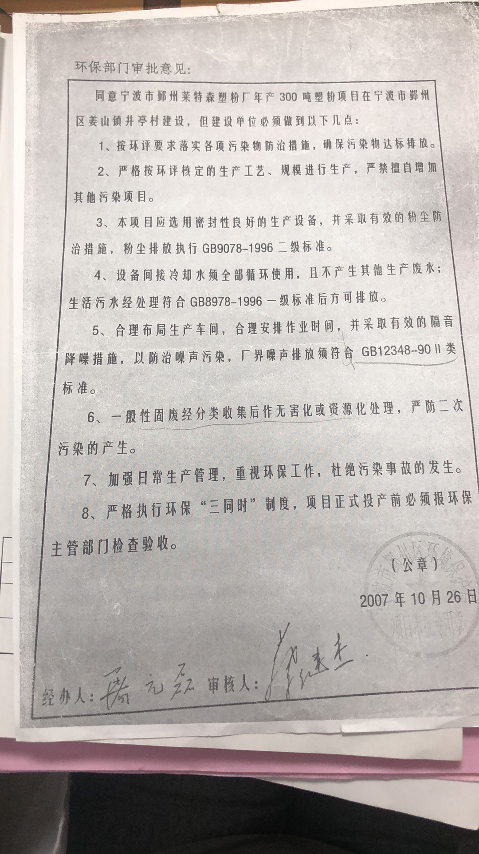

**附件2：废水处理**

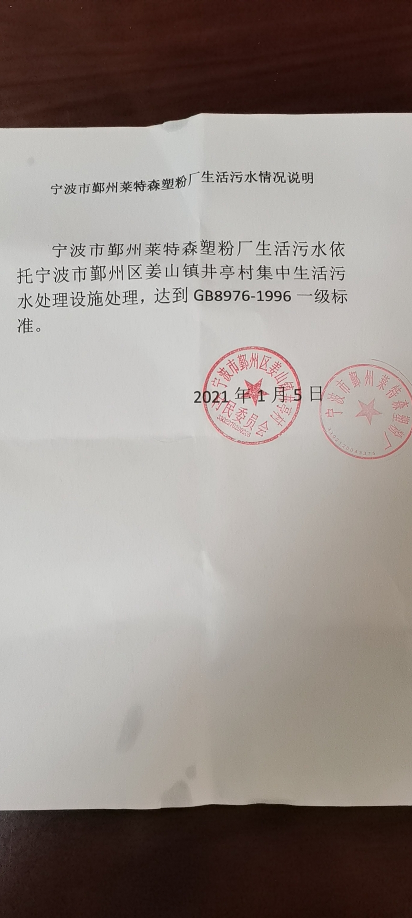

**附件3：固废合同**

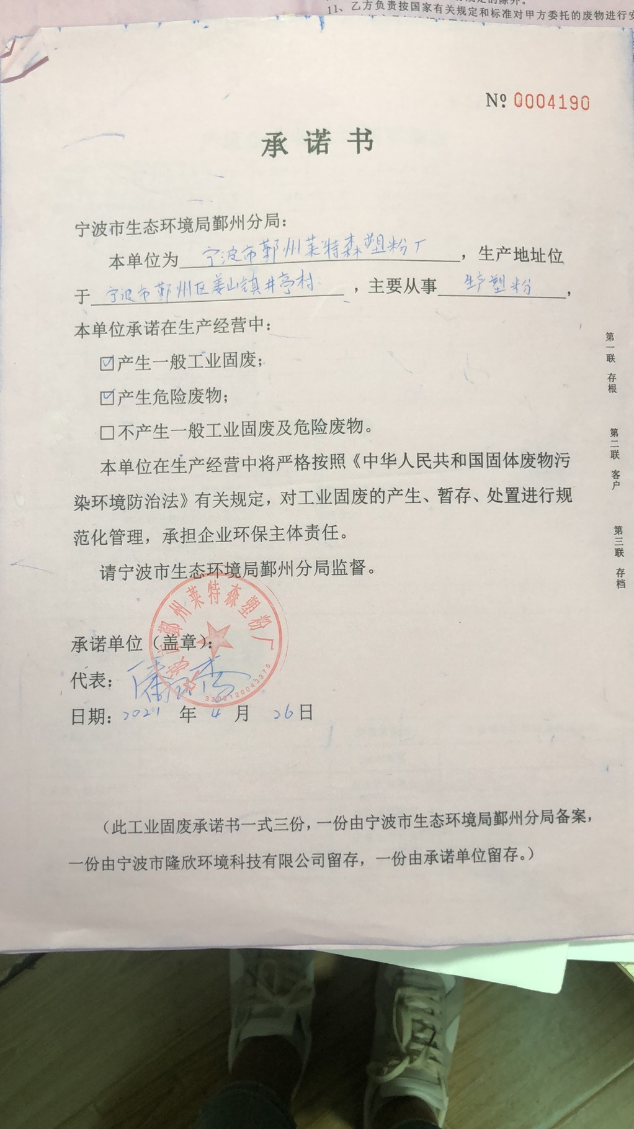

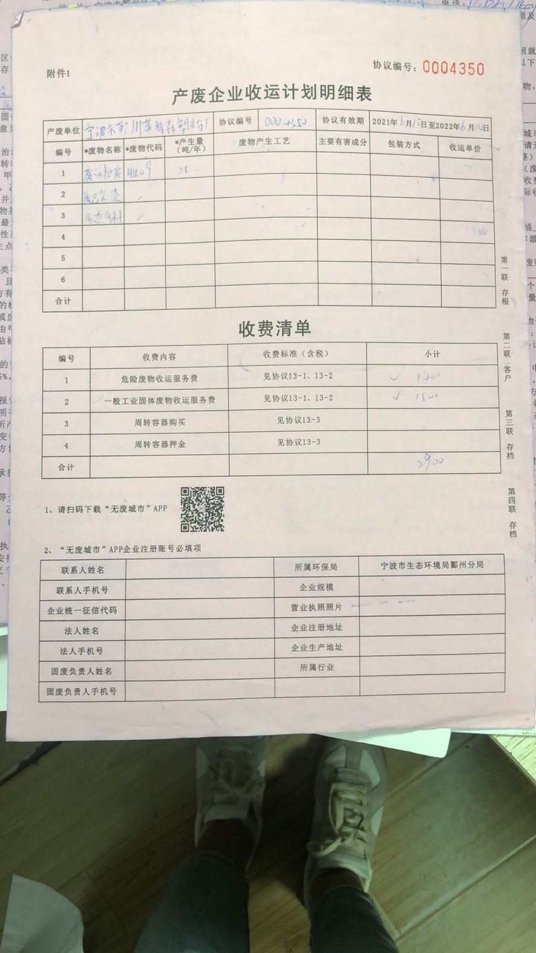

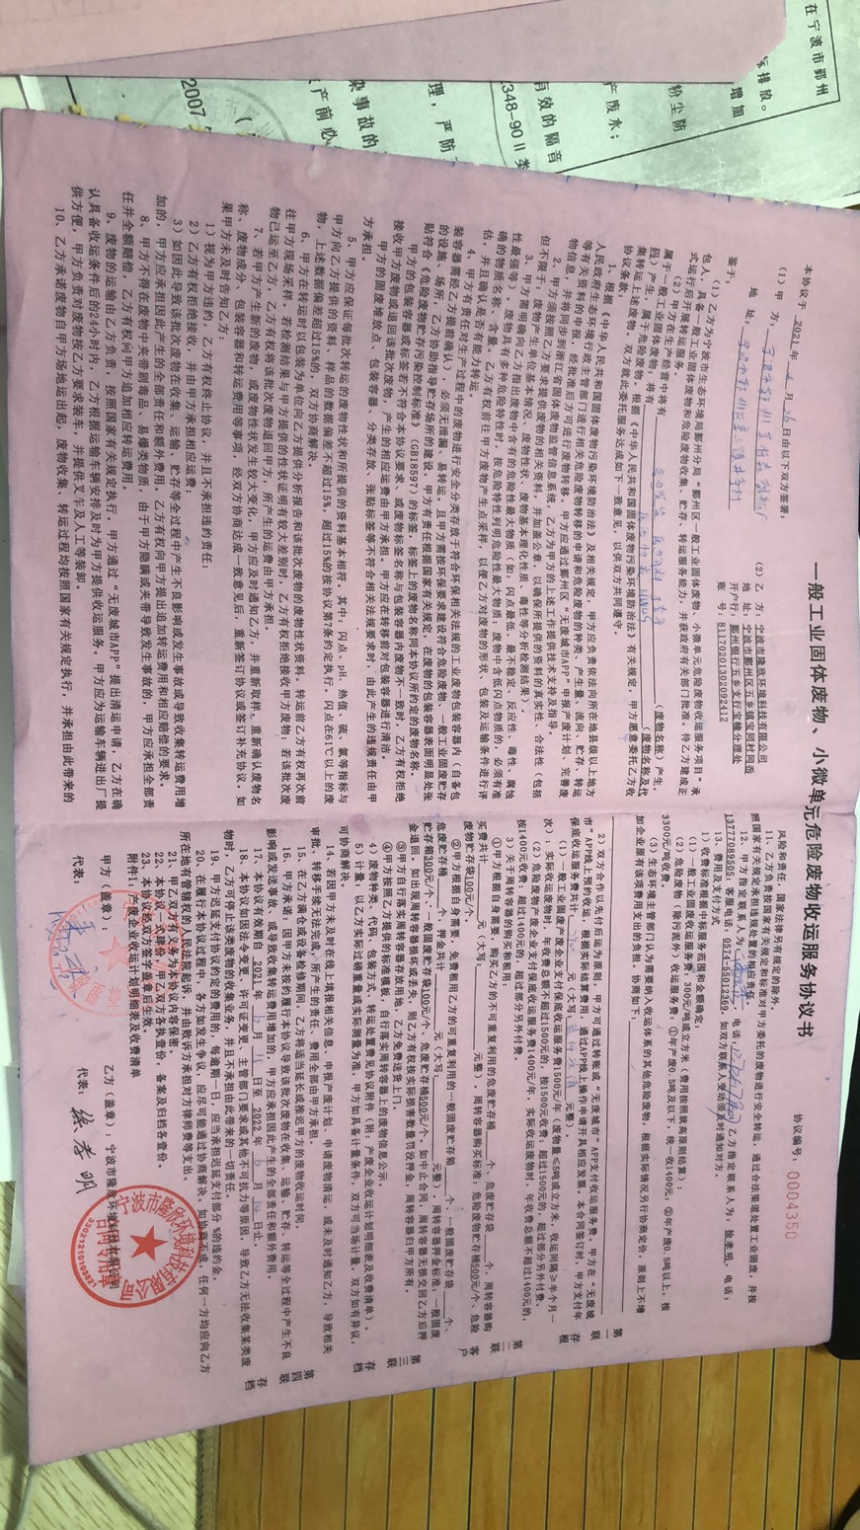

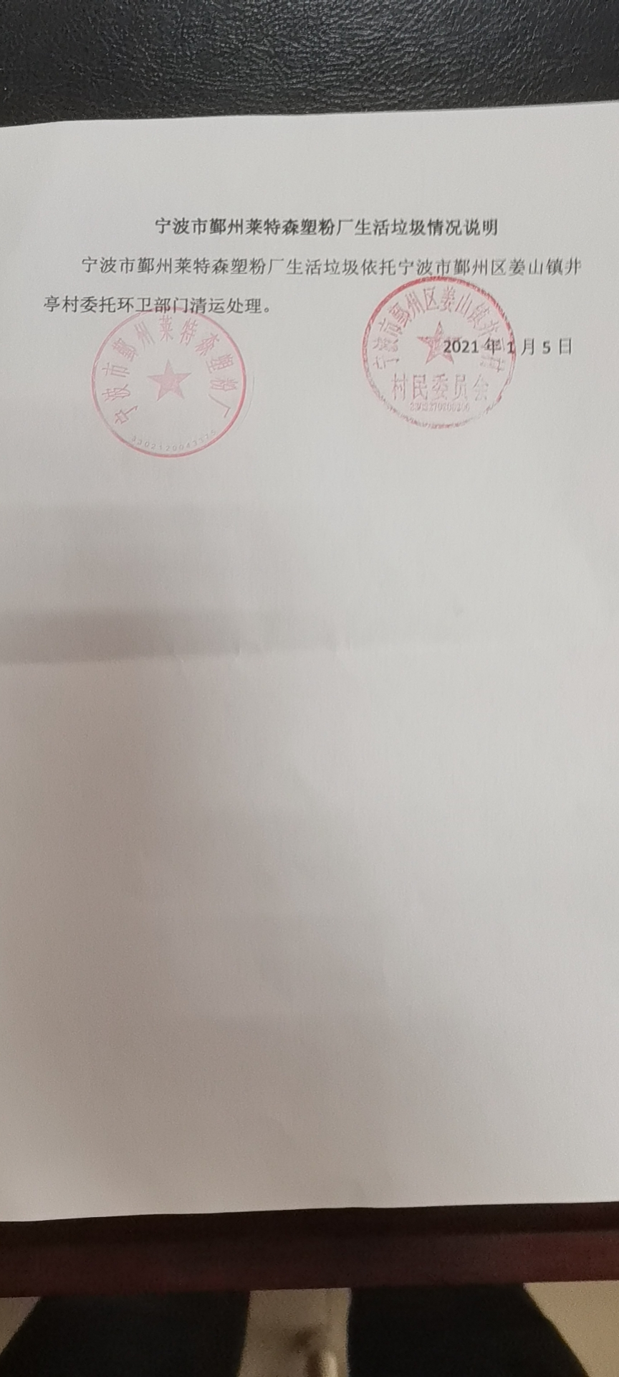

**附件4 固废暂存场所照片**

